1、选择 a. The numeric value 0

运行结果如下：

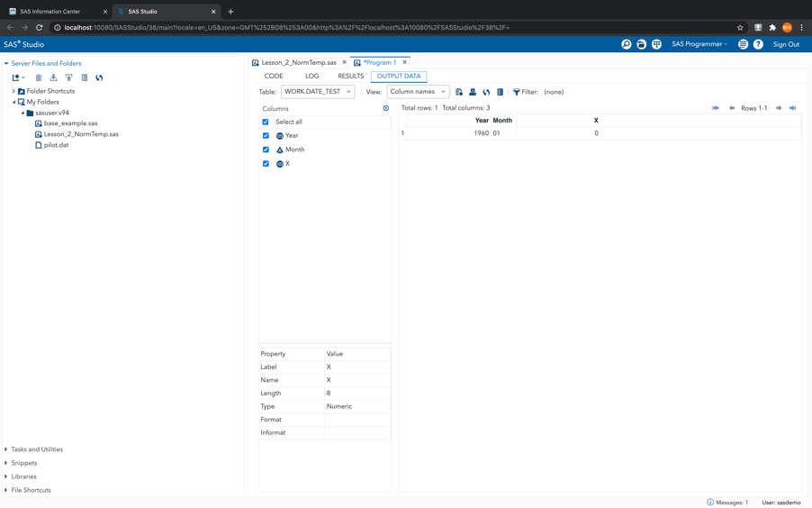

2、选择b libname myfiles 'c:\mysasfiles';

Libref语法的使用方法是：libname关键字 + libref逻辑库名 + ‘物理地址’;

故选b。

3、选择a. data5mon, e. five_months_data, f. FiveMonthsData

SAS中的变量表示SAS数据集中的一列。合法的变量名遵循以下规则：

* 它最多可以有32个字符。
* 它不能包含空格。
* 它必须以字母A到Z（不区分大小写）或下划线（_）开始。
* 可以包括数字，但不能作为第一个字符。
* 变量名不区分大小写。

根据上述规则，题目中合法的变量名有a, e, f.

4、选择b. infile 'file-specification' dsd;

程序源代码及运行结果如下：

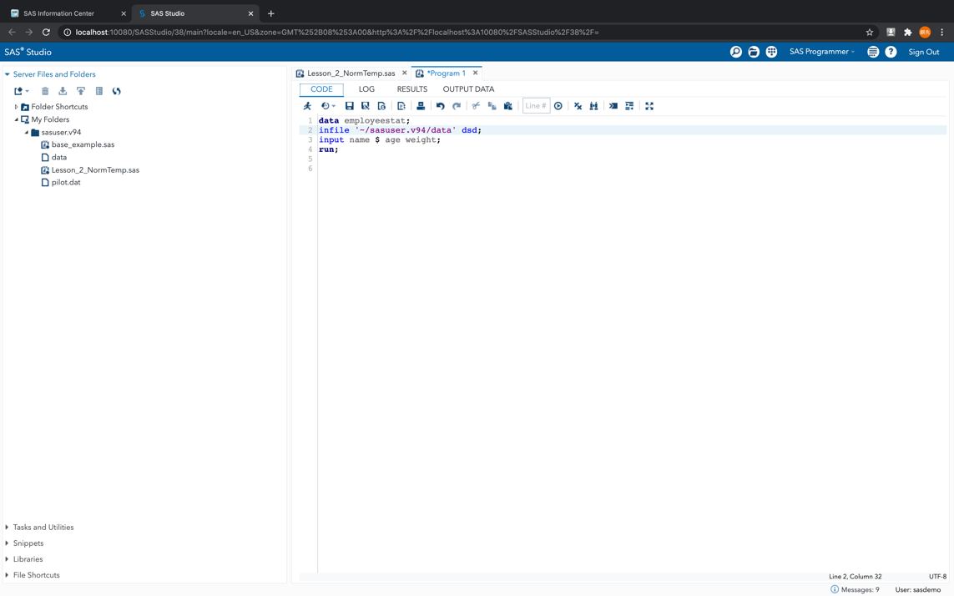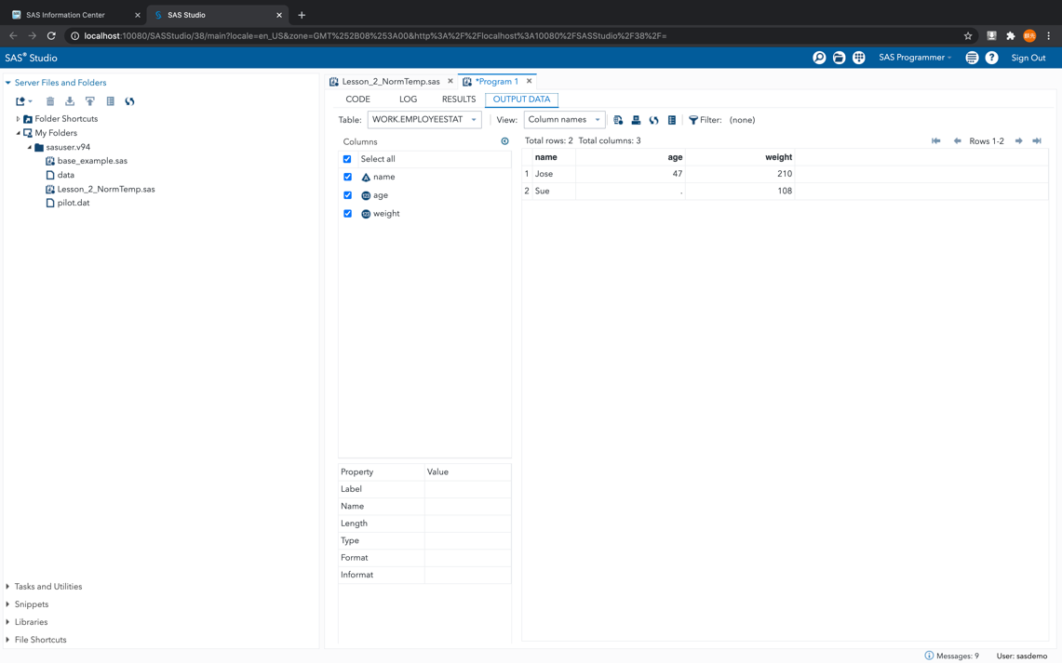

由上述程序可知，应选择b选项。

5、选择c.DOLLAR9.2

DOLLARn.p语法表示使用p个小数位数写入最大“n”列，前面带有美元符号，在第千个位置使用逗号。

6、选择b. input relation $ first_name $ birthdate mmddyy8.;

读入日期数据为8位数字类型，使用mmddyy8.格式读入。

7、选择a.The DATA step fails execution

在新的会话中提交源代码程序，运行结果如下，可知数据初始化阶段出现错误。

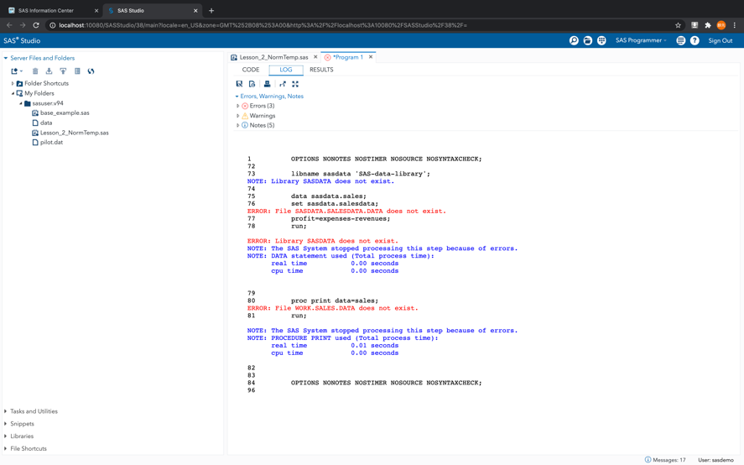

8、选择b. Education

在新的会话中提交源代码程序，运行结果如下：

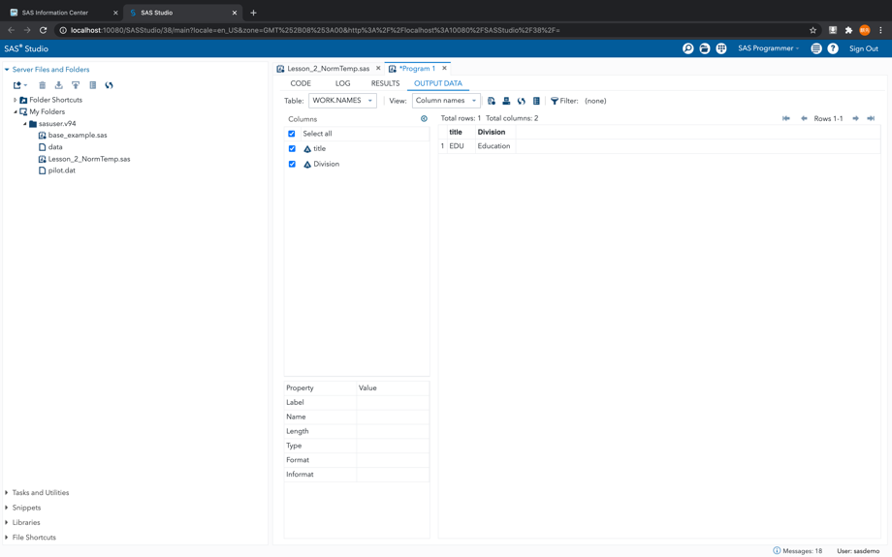

9、选择a. 6

在新的会话中提交源代码程序，运行结果如下：

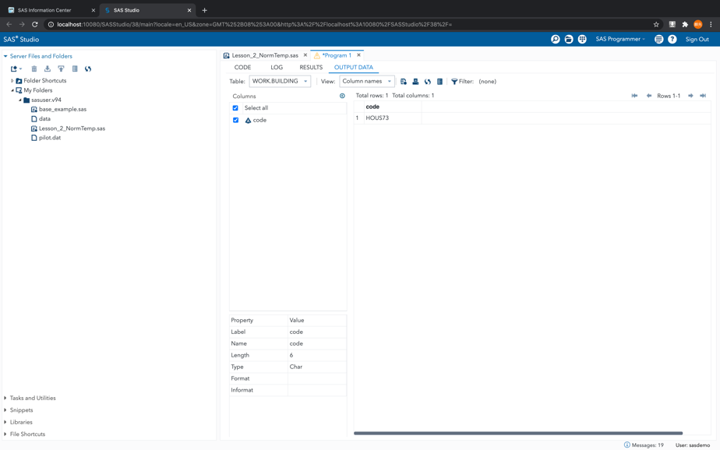

10、选择d. . (missing numeric value)

在新的会话中提交源代码程序，运行结果如下：

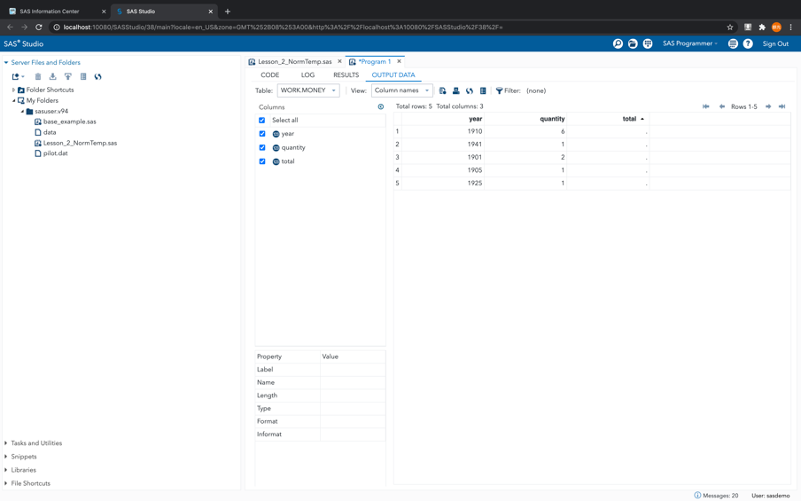

11、选择d. Qian, no value

在新的会话中提交源代码程序，运行结果如下：

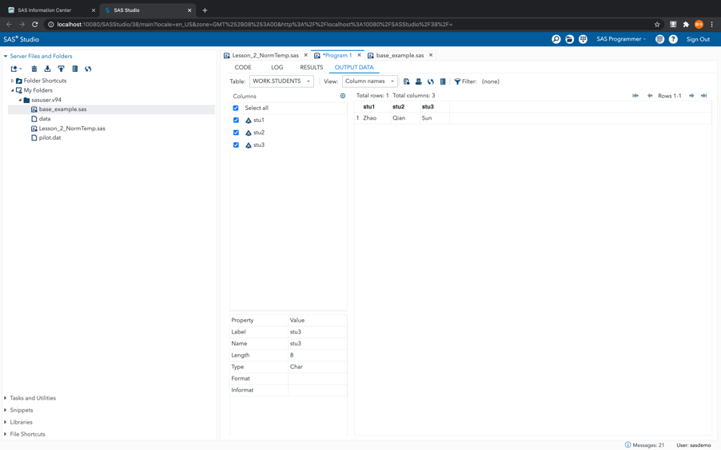

郑重声明

**本作业由作者独立完成。抄袭行为在任何情况下都是不能容忍的(COPY is strictly prohibited under any circumstances)！由抄袭所产生的一切后果由抄袭者承担，勿谓言之不预也。**

**陈麒先**